Pressekontakt:  CONEC Elektronische Bauelemente GmbH  Katja Schade  Tel.: 02941/765-350  Fax: 02941/765-65 | Ostenfeldmark 16  D-59557 Lippstadt  www.conec.com | 

Pressemitteilung 1.02/2019

Titel: CONEC Hybrid Steckverbinder feldkonfektionierbar – Baugröße B23 jetzt verfügbar!
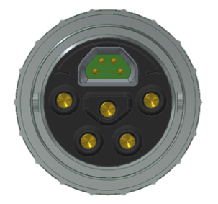
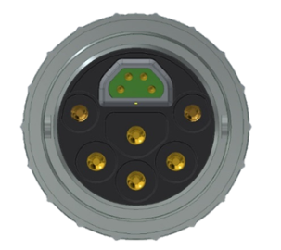
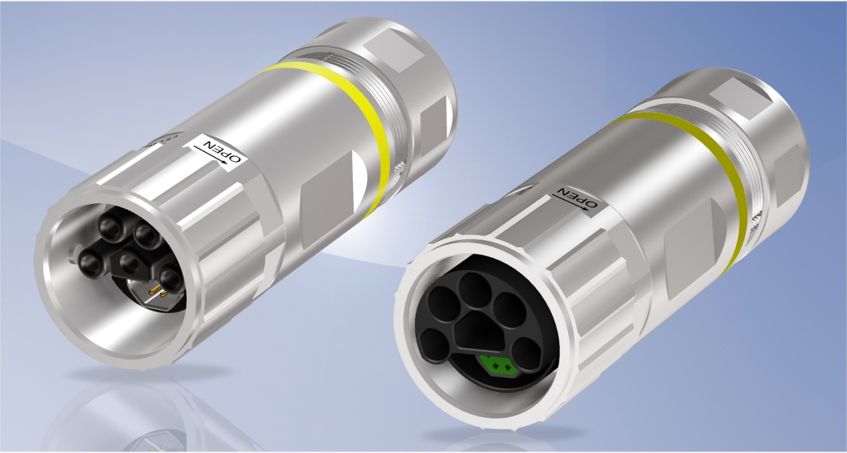
Bildtext: CONEC Hybrid Steckverbinder B23 feldkonfektionierbar

Mit der CONEC Hybrid Serie (B12, B17, B23, B40) ist ein kompaktes Hybridsteckverbindersystem entstanden, welches die Spannungsversorgung und die Datenübertragung nach CAT5 über eine speziell entwickelte Hybridleitung vereint und überträgt. Diese Einkabeltechnologie entspricht der modernen Verbindungs- und Schnittstellenverdrahtungstechnik.

Sollte es notwendig sein, aufgrund örtlicher Gegebenheiten eine Steckverbindung selbst konfektionieren zu müssen, ist nun die Baugröße B23 auch als feldkonfektionierbare Variante mit Crimpanschluss erhältlich. Das bestehende Produktprogramm, bestehend aus der kunststoffumspritzten Variante und den passenden Flanschen wird hierdurch ergänzt.
Das Gehäuse besteht aus einem widerstandsfähigen vernickelten Metallgehäuse, wobei sowohl Leitungen mit und ohne Außenschirm eingesetzt werden können. Durch Poka-Yoke ist der Zusammenbau der Steckverbinder sehr einfach und ohne den Einsatz von Spezialwerkzeug durchführbar.

Der feldkonfektionierbare CONEC B23 Hybridsteckverbinder besitzt wie alle anderen Baugrößen ein separat geschirmtes 4-poliges Datenelement zur Übertragung von Industrial Ethernet nach ISO11801 Class D oder alternativ Signalen mit Stromstärken bis 3 A. Dabei können Litzen-Querschnitte bis AWG22/0,34 mm² und Litzendurchmesser bis 1,6 mm einfach konfektioniert werden.
Vervollständigt wird die Baugröße durch eine auf den jeweiligen Anwendungsfall zugeschnittene Anzahl von Leistungskontakten. Standardmäßig ist eine 5-polige Variante (4+PE) für einen Litzenquerschnitt von 4 mm² erhältlich. Optional ist eine 6-pol. Variante (3+PE + 2) mit 4 Leistungskontakten für je 4 mm² Litzenquerschnitt in Verbindung mit 2 Leistungskontakten für je 2,5 mm² Litzenquerschnitt erhältlich.

Diese Variante kann beispielsweise bei Motoren mit elektrischer Bremse zum Einsatz kommen.

Die Steckverbinder sind sowohl mit geschirmten, als auch ungeschirmten Hybridleitungen konfektionierbar. Wird eine Meterware mit Außenschirm eingesetzt, wird der Schirm 360° aufgelegt, um eine maximale Schirmwirkung zu erzielen. Eine genau auf diesen Steckverbinder angepasste, schleppkettentaugliche Meterware mit Außenschirm ist lieferbar.

Die Verriegelung wird mit einem Bajonettschnellverschluß sichergestellt, so dass eine zeitraubende Verschraubung mittels Drehmomentschlüssel entfällt. Durch eine Vierteldrehung wird eine sichere Verbindung und eine IP67-Schutzart erreicht. Wichtig dabei ist, dass das Bajonett nur verriegelt werden kann, wenn die Hybridsteckverbinder komplett gesteckt sind. Die Gefahr eines Ausfalls durch nicht komplett gesteckte oder definiert verschraubte Steckverbinder wird somit stark reduziert.

Drei unterschiedliche, vom Anwender wählbare Codierungen sorgen dafür, dass für verschiedene Einsatzzwecke untereinander unversteckbare Steckverbinder erzeugt werden können.

Produktdetails:
Anwendungsfelder:
• Antriebstechnik
• Maschinenbau
• Robotik
• Montage- und Fertigungslinien
• Erneuerbare Energien

Vorteile:
• Platzersparnis durch Übertragung von Daten und Leistung in einem
Steckverbinder
• Reduzierter Kabelaufwand
• Kostenersparnis
• Schnelle und sichere Verbindung mittels Bajonettverriegelung
• Schutzart IP67
• Kompakte und robuste Bauform

Baugröße | B23
Codierung | 1,2,3
Ausführung | axial
Anzahl  Datenkontakte | 4
Anzahl  Powerkontakte | 4+PE, 2 + 3+PE
Strombelastbarkeit  Datenkontakte | 4 A @ 40°C
Strombelastbarkeit Powerkontakte | 30 A @ 40 °C  30 + 20 A @ 40° C
Bemessungsspannung  Datenkontakte | 24 V DC
Bemessungsspannung  Powerkontakte | 630 V AC / 850 V DC
Schutzart | IP67

